**自然语言处理课程第3次平时作业**

**一、作业内容**

请在以下两个选择作业中选择一个来完成。

* **可选作业（一）：请在以下4个选项中选择一个完成。**

（1）写程序，调用Berkeley Parser (nlp.cs.berkeley.edu)，对给定句子进行句法结构分析；

（2）写程序，调用Stanford Parser (nlp.stanford.edu)，对给定句子进行句法结构分析；

（3）写程序，调用哈工大LTP，对给定中文句子进行句法结构分析；

（4）写程序，调用其它开源句法分析工具，对给定中英文句子进行句法结构分析。

* **可选作业（二）：给定以下PCFG**，

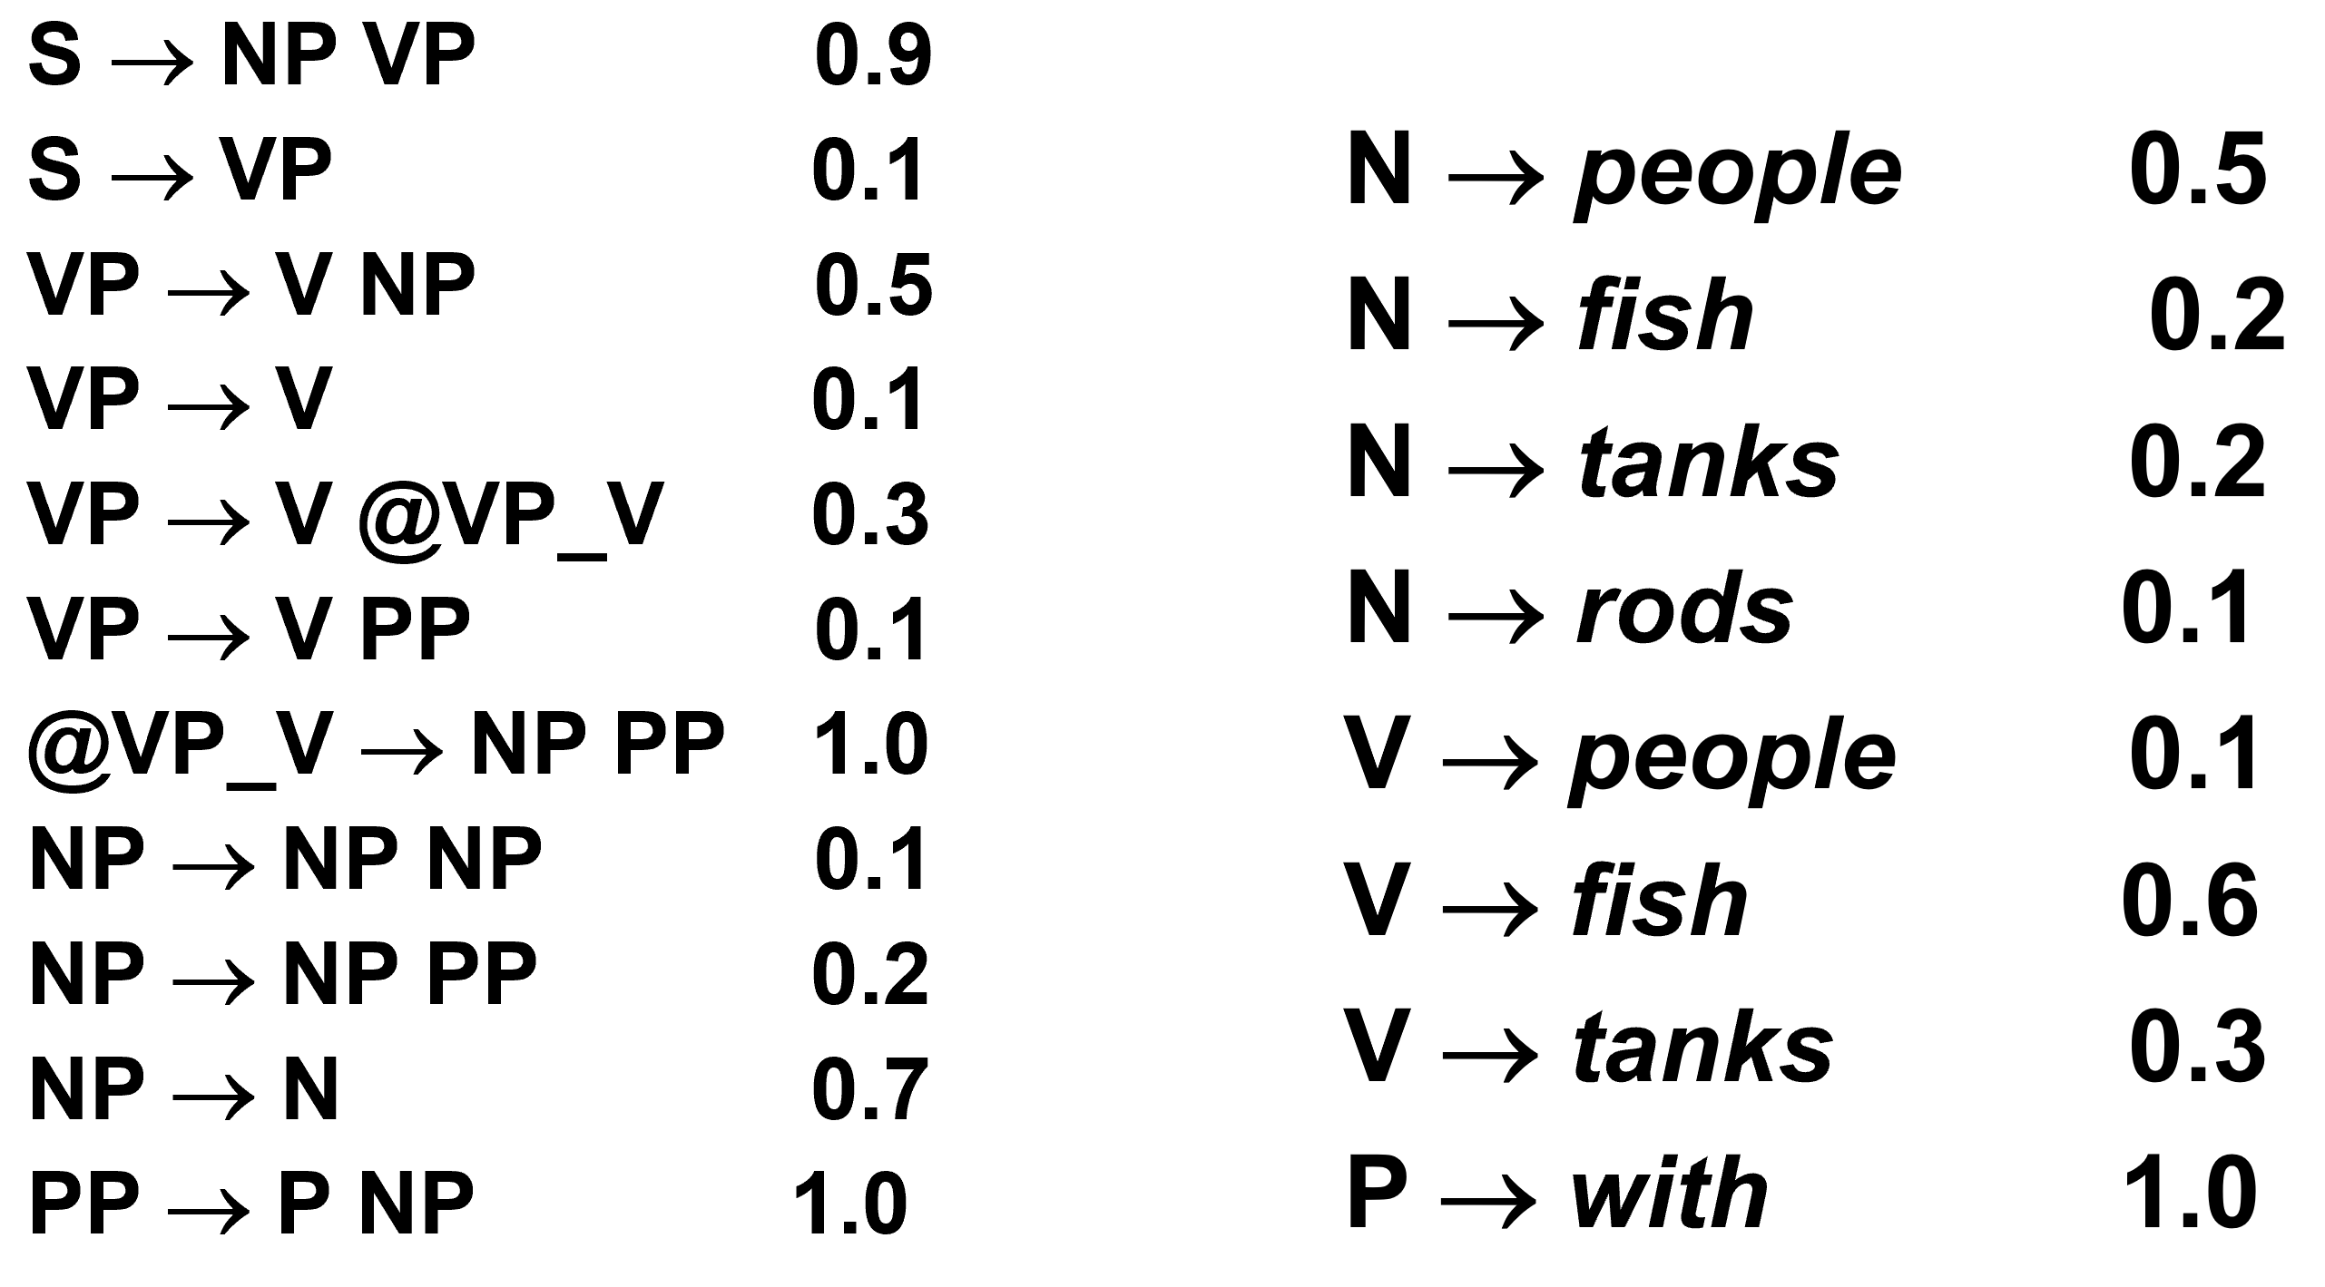

实现句子“fish people fish tanks”最可能的统计句法树，并将最终树以串形式或树形式打印，同学可选择以下*任意*一个方式完成：

1)仅文档实现；

2)任意语言程序实现。

**二、作业提交方式**

1. 按照给定的自然语言处理平时作业模板提交的文档1份；

2. 如果是选择代码实现的，提交代码1份；

3. 如果是选择文档实现的，则在文档中给出具体的作业内容即可。